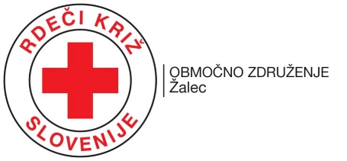

RKS – Območno združenje Žalec, Hmeljarska ulica 3, 3310 Žalec,
tel.: 03 5716 616, faks: 03 828 16 17, e-pošta: zalec.ozrk@ozrks.si,
spletna stran: www.zalec.ozrk.si

ZDRAVSTVENI LIST ZA LETOVANJE NA DEBELEM RTIČU od 28. 6. do 6. 7. 2019
Izpolnijo starši:
Ime in priimek otroka: _______________________________________________________________
Naslov: ___________________________________________________________________________

Datum rojstva: _____________________________________________________________________

ZZZS številka: _____________________________________________________________________

POTRDILO ZDRAVNIKA

Izpolni osebni zdravnik otroka:

Potrjujem, da je bil otrok od 17. 2. 2018 do 28. 2. 2019 najmanj dvakrat bolan ali najmanj dvakrat hospitaliziran (dva in več zapisov v medicinski dokumentaciji), zato izpolnjuje pogoje za napotitev na zdravstveno letovanje, ki ga je ZZZS razpisal za leto 2019.

Zdravstvena indikacija za letovanje: ____________________________________________________

__________________________________________________________________________________

__________________________________________________________________________________

Pripombe ali posebnosti (zdravila, alergije, dieta, ipd): ______________________________________

__________________________________________________________________________________

__________________________________________________________________________________

Priporočila za letovanje: ______________________________________________________________

___________________________________________________________________________

Kraj in datum Podpis zdravnika
žig
________________________ ________________________

